Revisão FBD

Observe as tabelas do banco de dados de reserva de passagens aéreas:

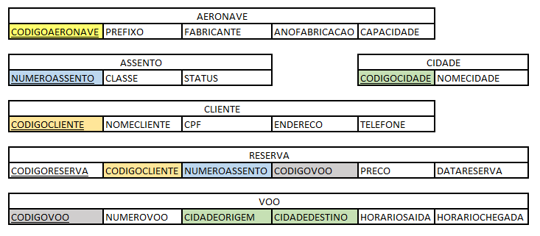

QUESTÃO 1: Restaure o banco de dados contido na pasta reserva. Após restaurar observe que o banco de dados nomeado por reserva contém as seguintes tabelas:
- Aeronave;
- Assento;
- Cliente;
- Reserva;
- Voo.

QUESTÃO 2: Crie a tabela abaixo a partir da figura e especificações:
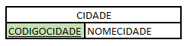
- codigocidade: atributo do tipo decimal com 4 dígitos decimais;
- nomecidade: atributo do tipo caractere que pode receber de 0 a 40 caracteres;
Chave primária:
- O atributo codigocidade é a chave primária da tabela conta.

QUESTÃO 3: Realize as seguintes alterações:
Tabela aeronave:
  - O atributo fabricante deverá se chamar nomefabricante;
  - Adicione o atributo capacidade do tipo inteiro.
Tabela assento:
  - O atributo classe deverá receber o valor padrão Econômica;
  - Adicione o atributo status do tipo caractere que pode receber de 0 a 15 caracteres;
  - O atributo status deverá receber o valor padrão Disponível;
Tabela cidade:
  - O atributo nomecidade não poderá receber o valor nulo.

Tabela cliente:
  - O atributo cpf deverá ser a chave candidata.
  - Altere o atributo endereco para ser atributo do tipo caractere que pode receber de 0 a 45 caracteres;

Tabela reserva:
  - O atributo codigocliente não poderá receber o valor nulo.
Tabela voo:
  - O atributo numerovoo não poderá receber o valor nulo.

  - Adicione o atributo status do tipo caractere que pode receber de 0 a 15 caracteres;

QUESTÃO 4: Faça as seguintes inserções:
Tabela cidade:
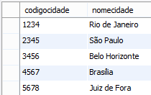

Codigocidade deverá ser chave primária da tabela cidade.

QUESTÃO 5: Crie as seguintes chaves estrangeiras na tabela voo:
- O atributo cidadeorigem é a chave estrangeira da tabela voo. Este atributo referencia a tabela cidade na coluna codigocidade.
- O atributo cidadedestino é a chave estrangeira da tabela voo. Este atributo referencia a tabela cidade na coluna codigocidade.
Crie as chaves estrangeiras com on update cascade e on delete cascade.

QUESTÃO 6: Faça as seguintes exclusões:
- Tabela aeronave:
  - Elimine a aeronave do fabricante FABE.

- Tabela assento:
  - Elimine o(s) assento(s) de primeira classe e número K8.

- Tabela cliente:
  - Elimine os clientes que moram no endereço Olípio Costa, Rio de Janeiro – RJ ou possuem o cpf 20120120122.

- Tabela reserva:
  - Elimine as reservas feitas em ‘2014-12-08’.

- Tabela voo:
  - Elimine os voos com em que o status é cancelado

QUESTÃO 7: Faça as seguintes atualizações:
  - Tabela aeronave:
    - Altere o ano de fabricação da aeronave PR-AZB para 2011.
    - Altere a capacidade do BOING para 525.
    - Altere a capacidade do AIRBUS para 215.
    - Aumente em 15% a capacidade do AIRBUS.

- Tabela assento:
  - Altere o status do assento K06 para Disponível e a classe para primeira classe.
  - Altere o status de todos os assentos para disponível.

- Tabela reserva:
Aumente em 10% o preço das reservas feitas a partir de 2014-12-01.

